2024학년도 2학기 프라임칼리지 AI전공
클라우드컴퓨팅 중간과제 제출양식
 |  |  | 이름: | 학번:
교재 166p~223p(키 자격 증명 모음 만들기 제외)의 실습 내용을 참고하여 쇼핑몰 생성을 위한
가상 머신, 데이터베이스를 생성하고 설정 과정을 캡쳐하여
제출형식에 맞춰 작성하시오.

- 주의사항 -
1. 제출양식을 확장하여 캡처 이미지, 설명 등 활동 내용을 충분히 설명하세요.
2. 클라이언트 프로그램은 강의에서 사용한 프로그램 이외에 자유롭게 사용하셔도 됩니다.
3. ‘텍스트 형식 입력’, ‘학번끝4자리’ 등 안내에 따라 작성되지 않을 경우 감점될 수 있습니다.
4. 실습 후 반드시 리소스를 삭제하세요.
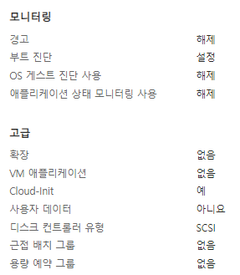  가상  머신 | 배포  이름 | [CreateVm-canonical.0001-com-ubuntu-server-focal-2-20241011004004]
 | 기본사항  탭  설정  화면 | [mall-vm10072]  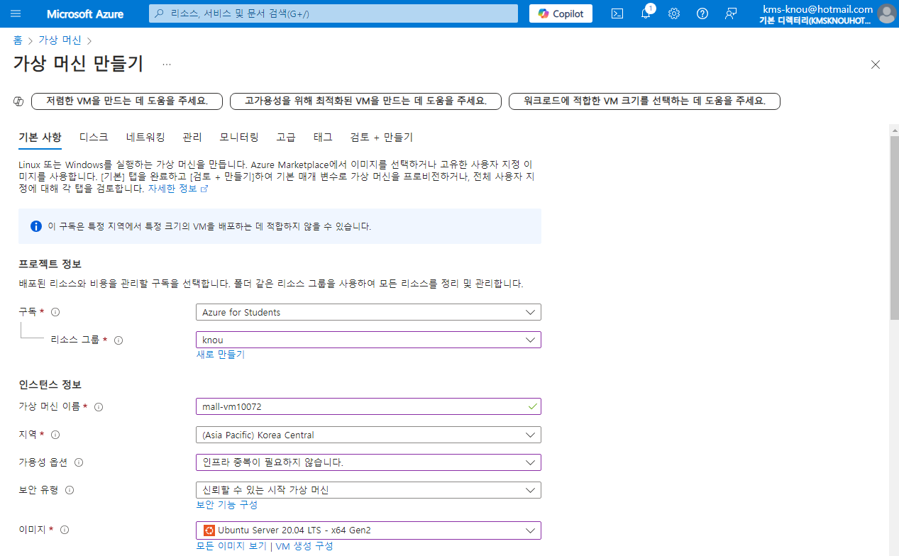
 | 기본사항  탭  설정  화면 | 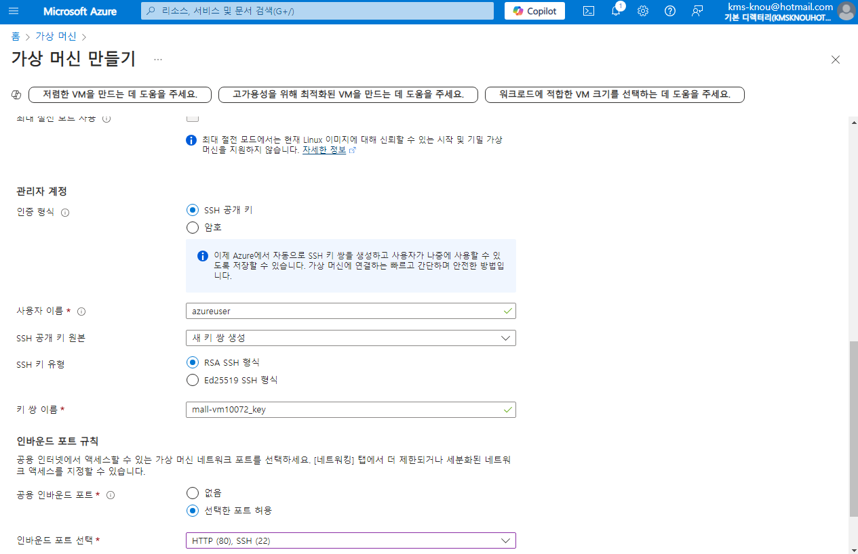
 | 디스크  탭  설정  화면 | 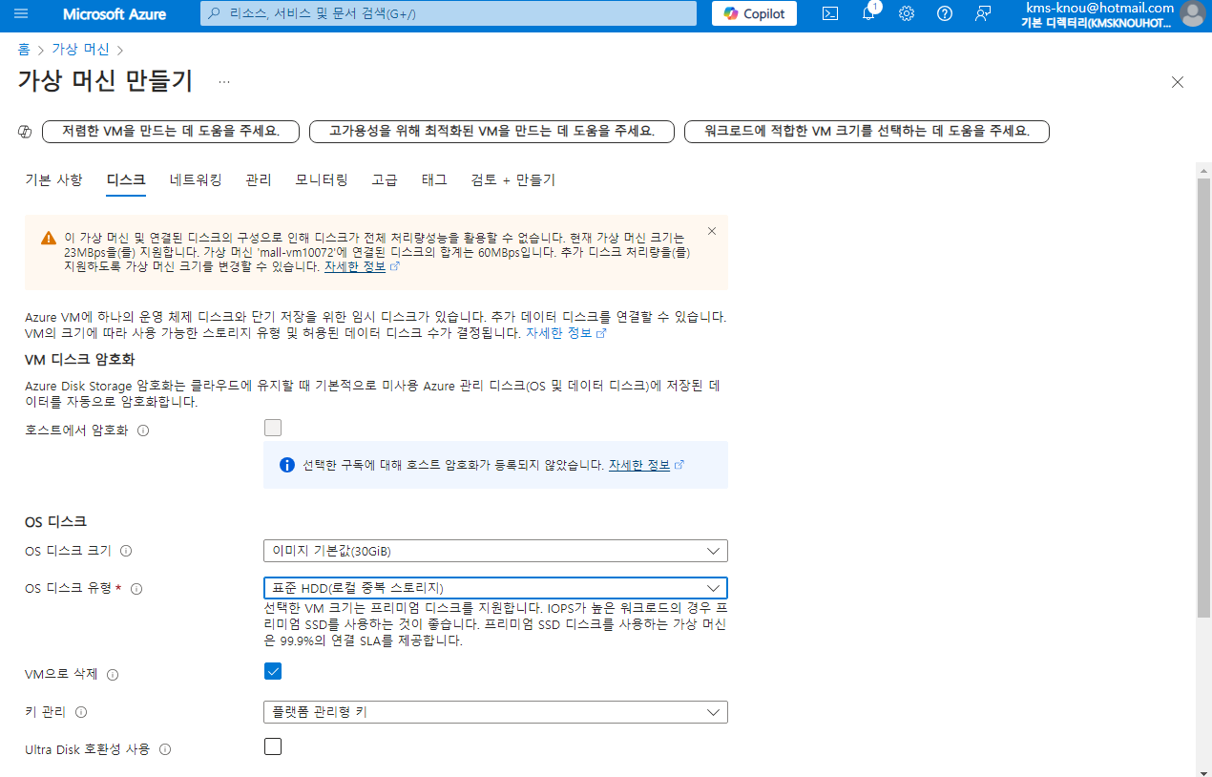
 | 네트워킹  탭  설정  화면 | 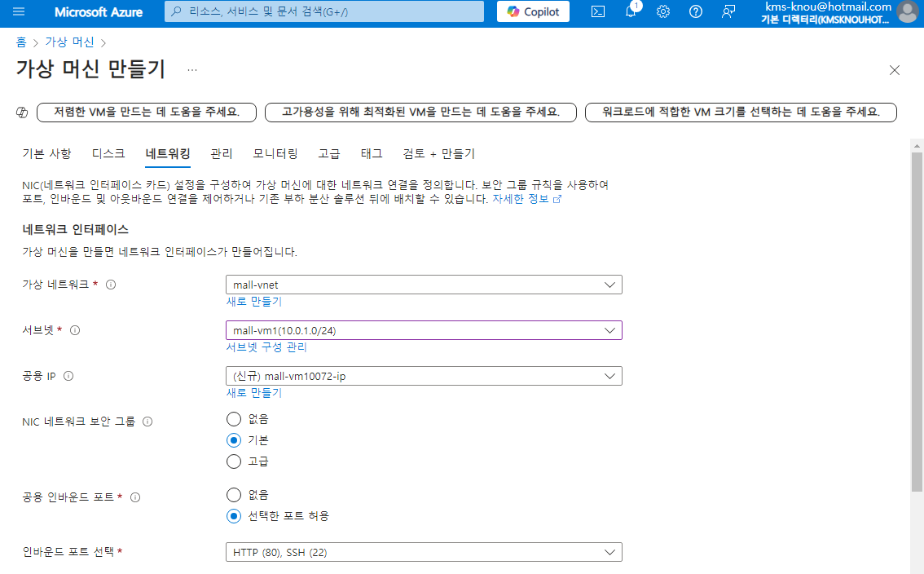
 | 기타 탭  설정  화면 | [1. 관리탭의 자동 종료 설정]  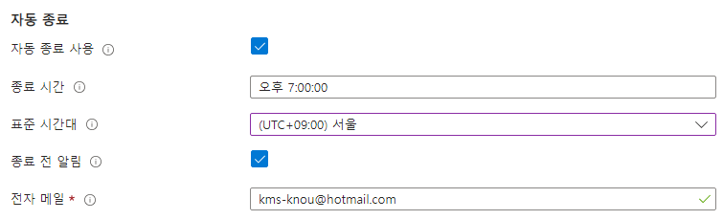  [2. 태그탭의 태그 설정]  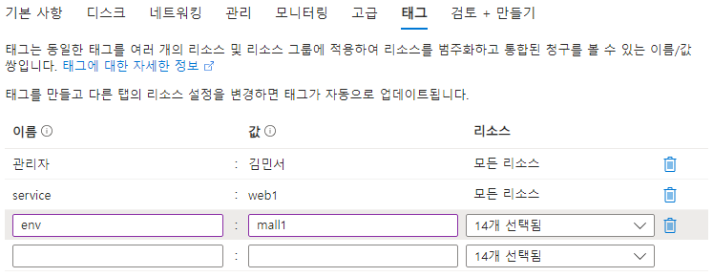
[3. 고급탭의 사용자 지정 데이터 및 Cloud-init 설정]
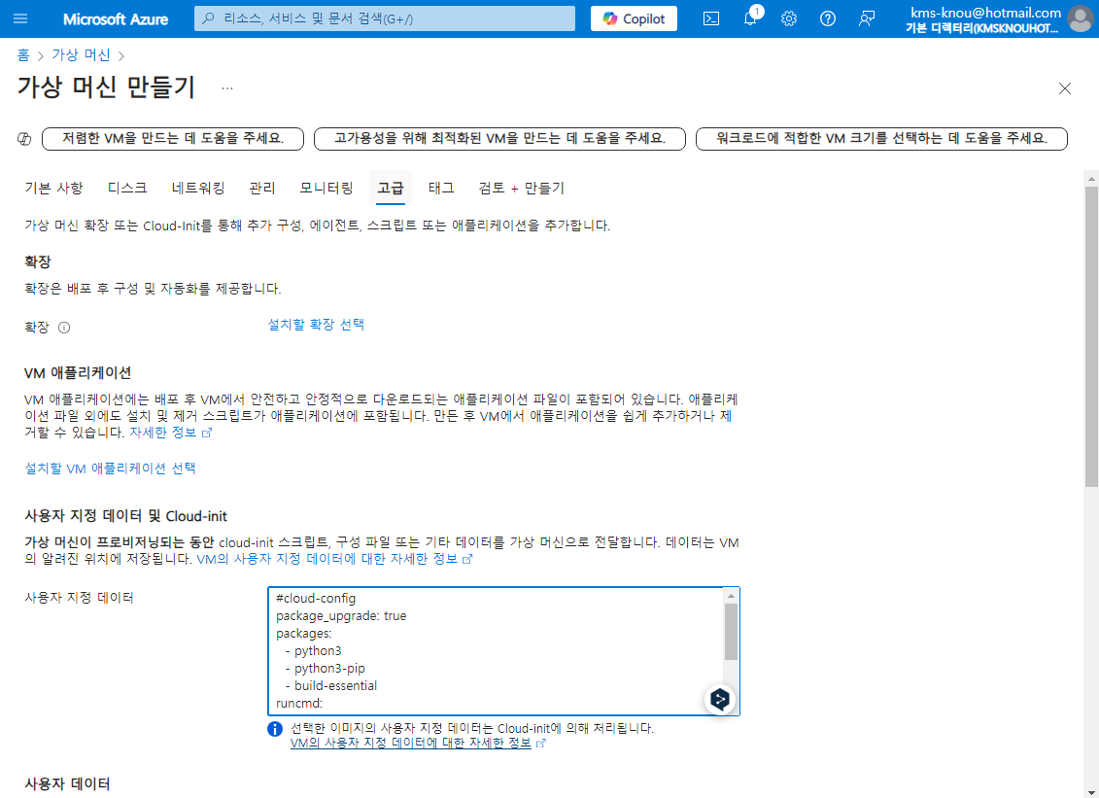
 | 검토+  만들기  탭  화면 | 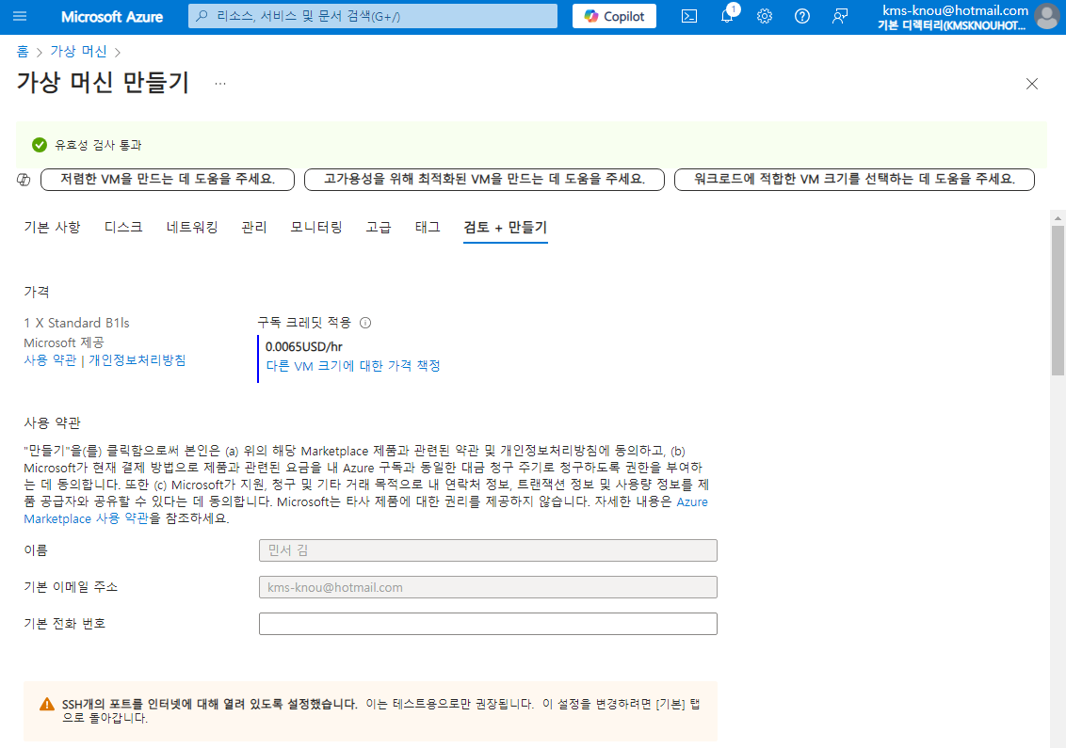
 | 검토+  만들기  탭  화면 | 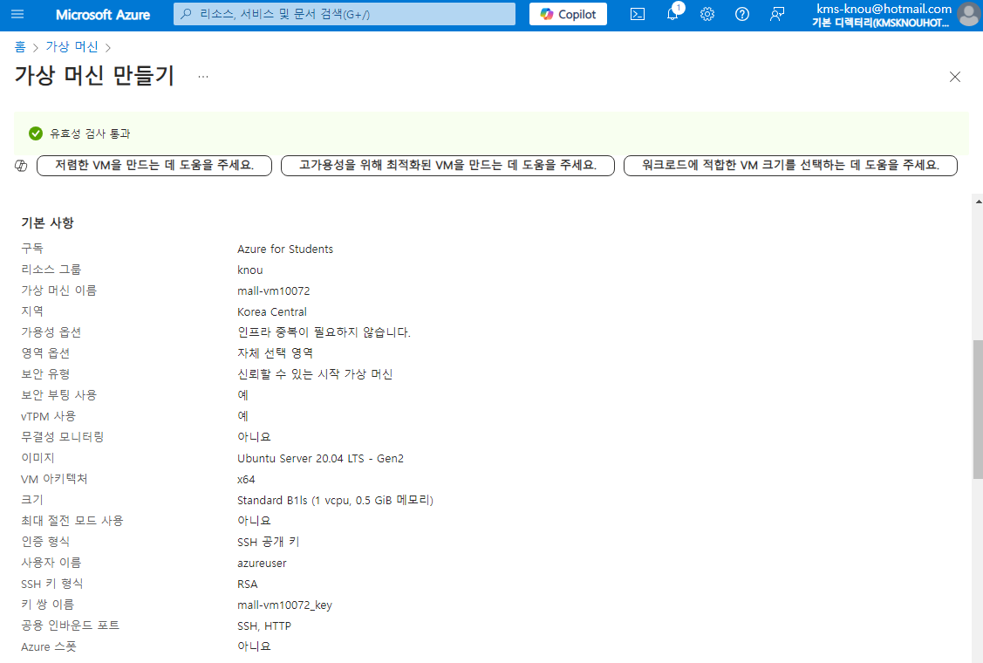
 | 검토+  만들기  탭  화면 |   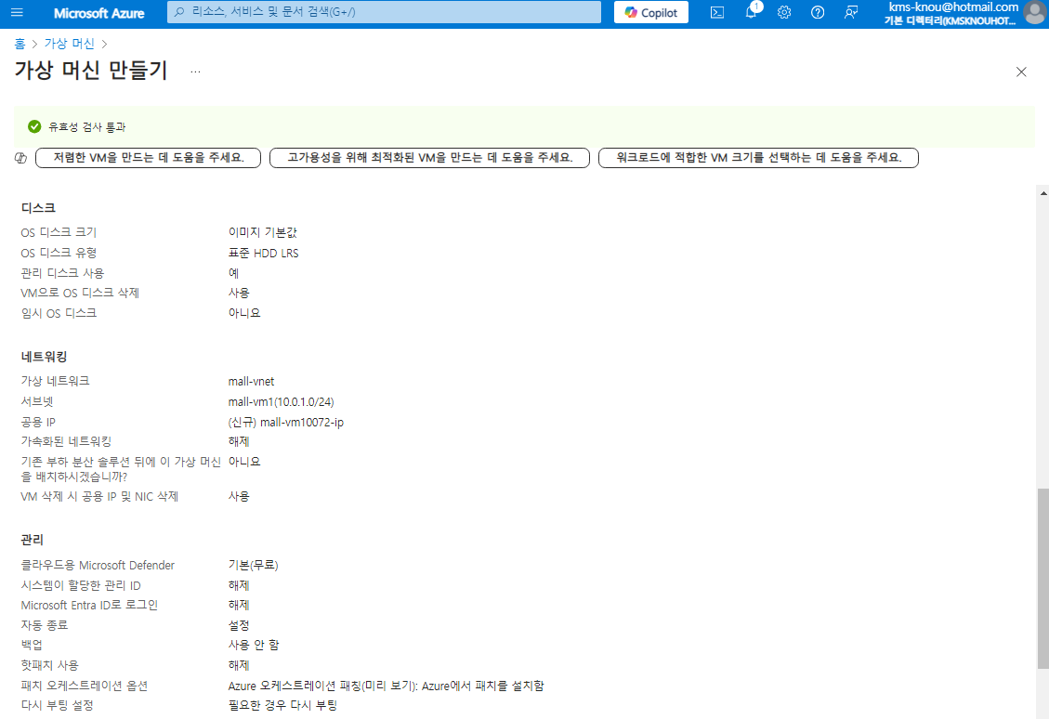
 | 배포  화면 | 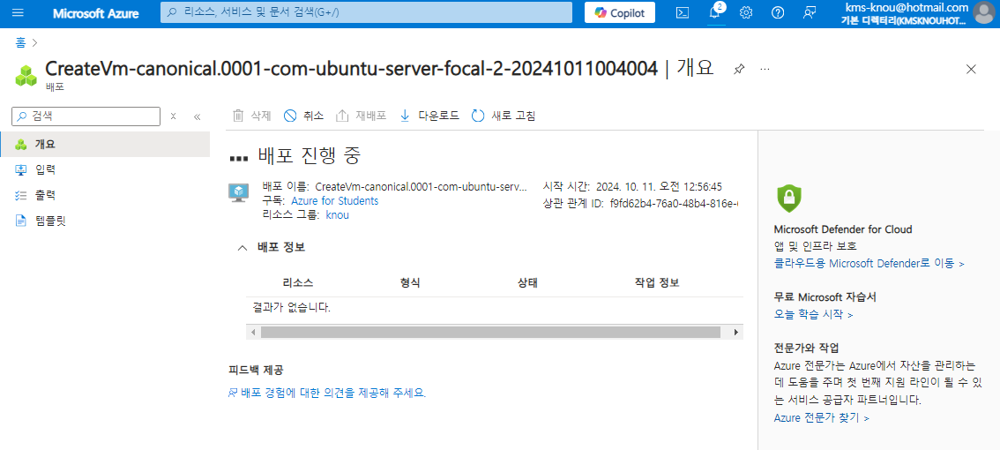
 | 배포화면 | 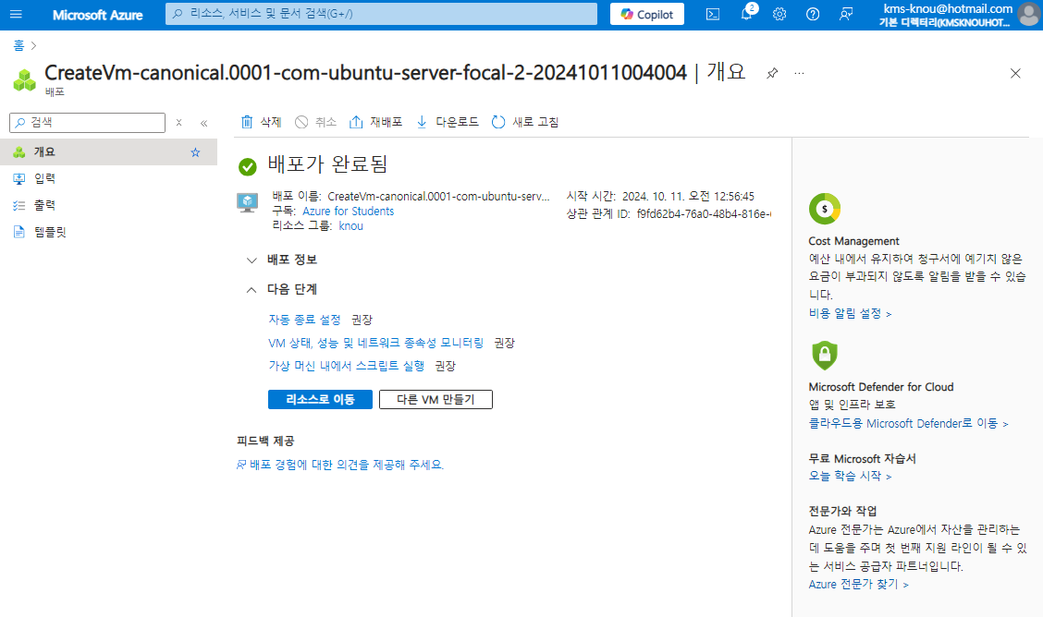
 | 인바운드  포트  규칙  설정  화면 | [클라이언트 IP 주소]  Public ip : 4.230.34.10  Private ip : 10.0.1.4  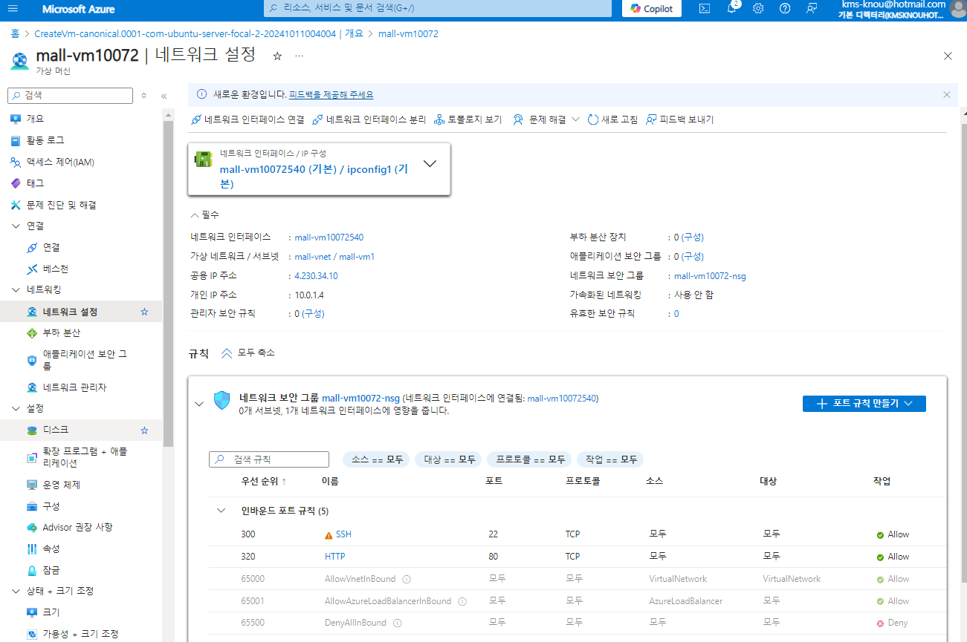
 | 접속  화면 | [VM 접속을 위한 활동(터미널 설치 및 설정, 리눅스 명령어 실행 등)을  설명하는 추가적인 화면(3개 이상)을 캡쳐하세요]  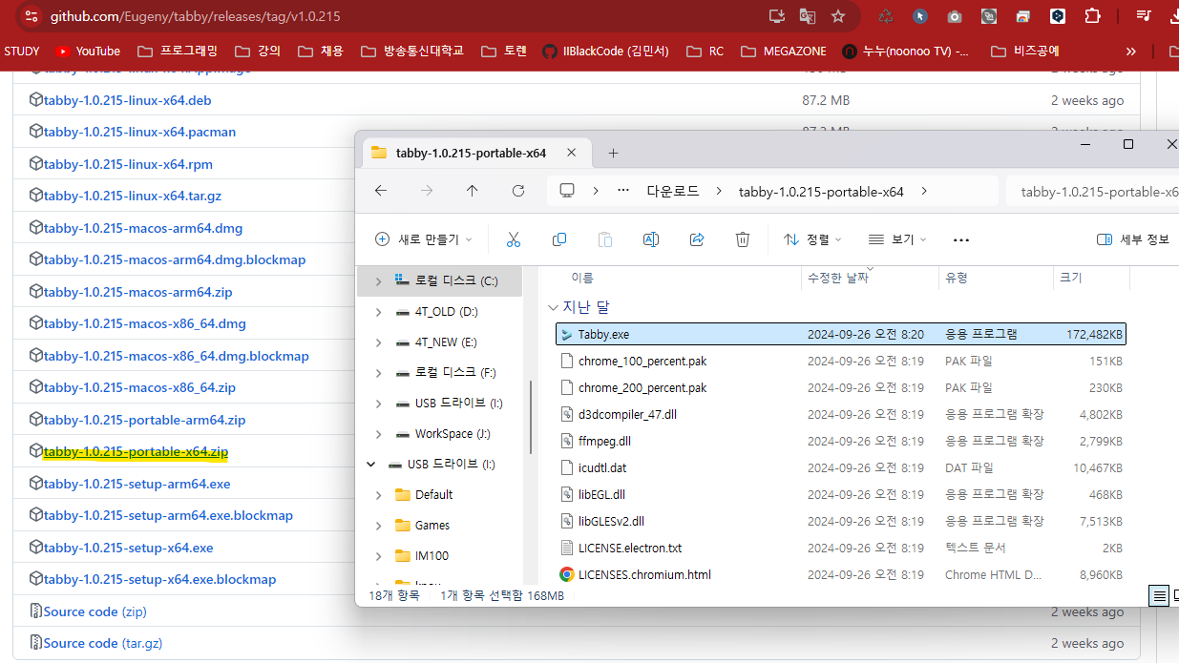
 | 접속  화면 | 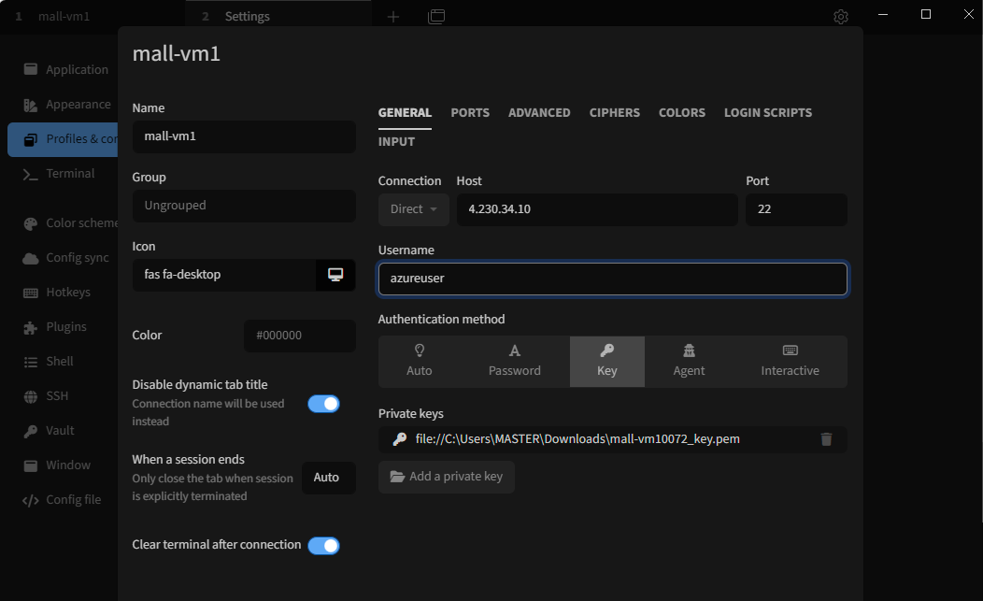
 | 접속  화면 | 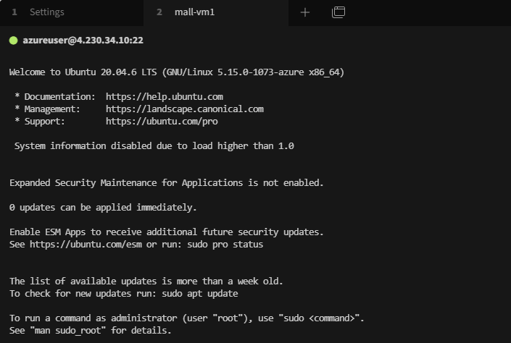
 | 접속  화면 | 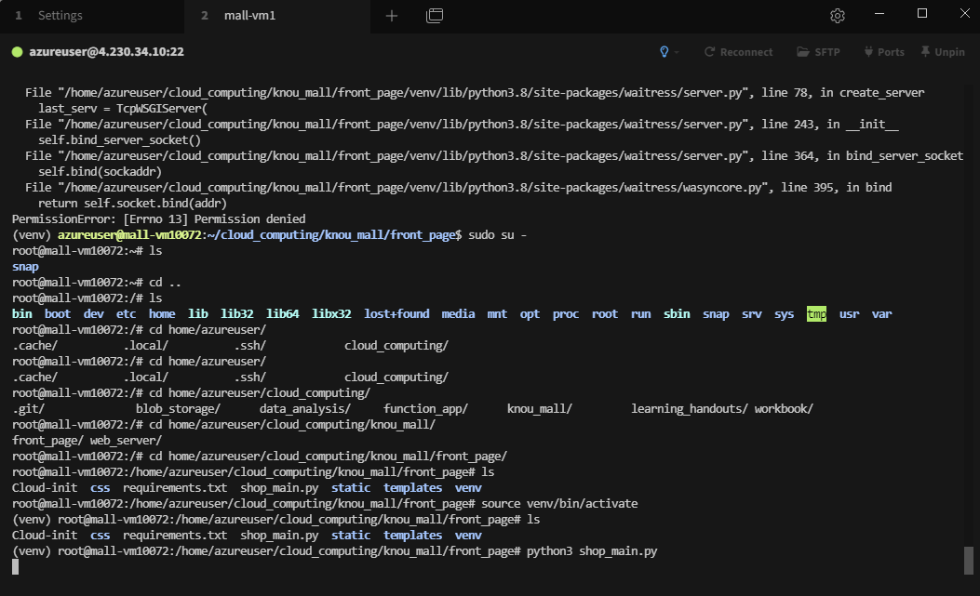
 | 접속  화면 | [knou_mall front_page 접속 화면]  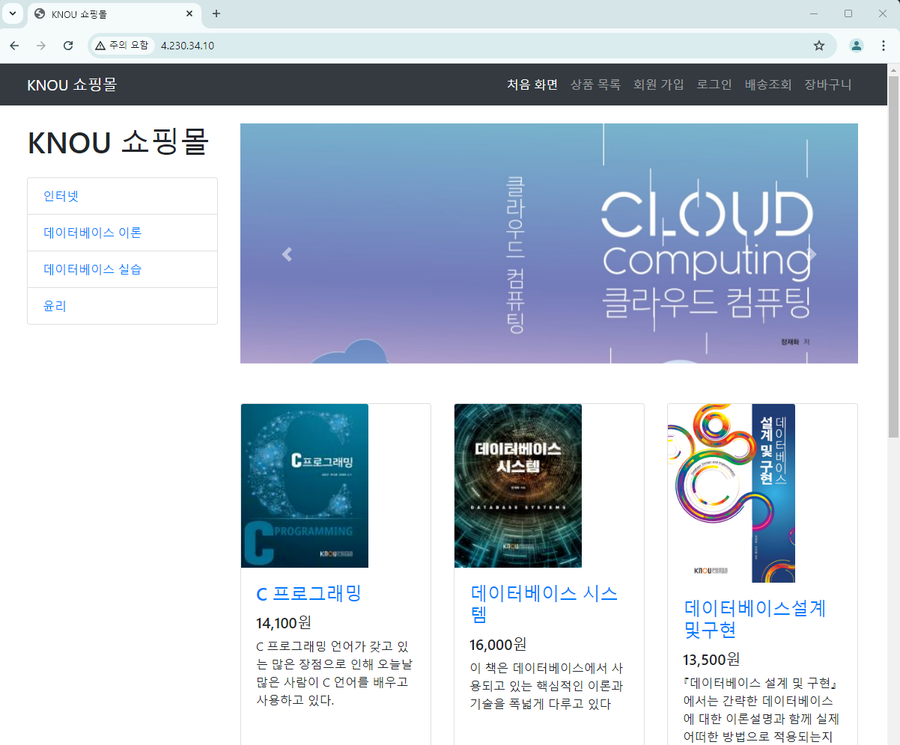
데  이  터  베  이  스 | 배포  이름 | [PostgreSqlFlexibleServer_498b6f2e646147e2a0a145d4b78f4d76]
 | 기본 탭  설정  화면 | [데이터베이스의 이름 : ‘knou-mall-db0072]  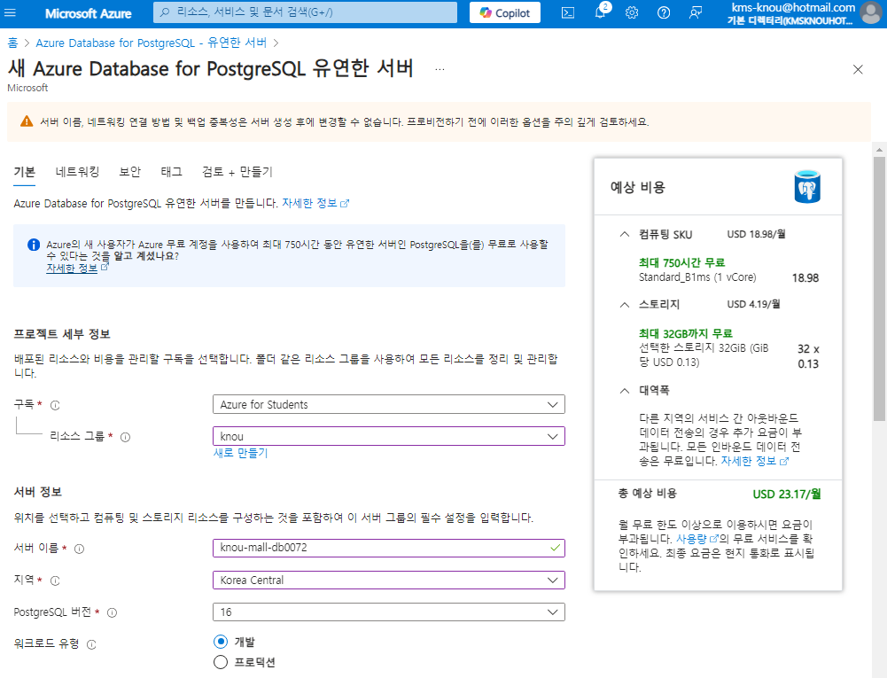
 | 기본 탭  설정  화면 | 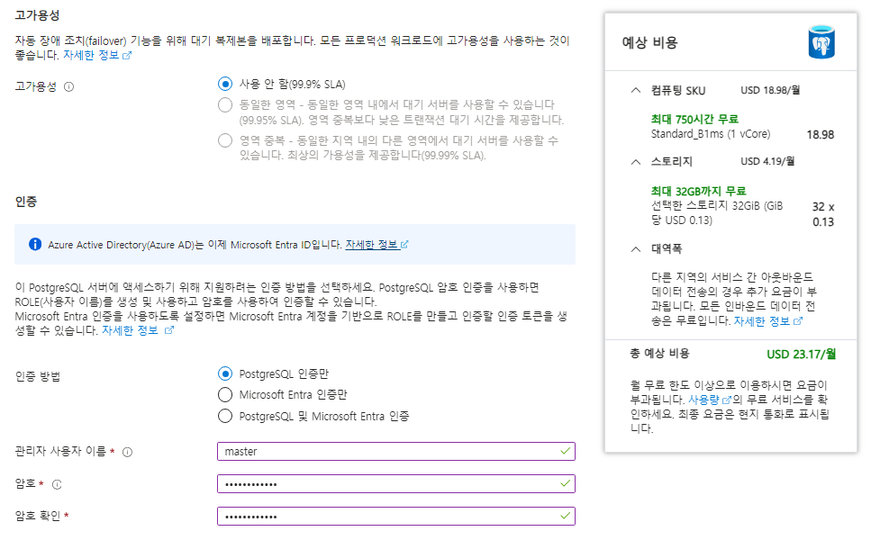
 | 네트워크 탭  설정  화면 | 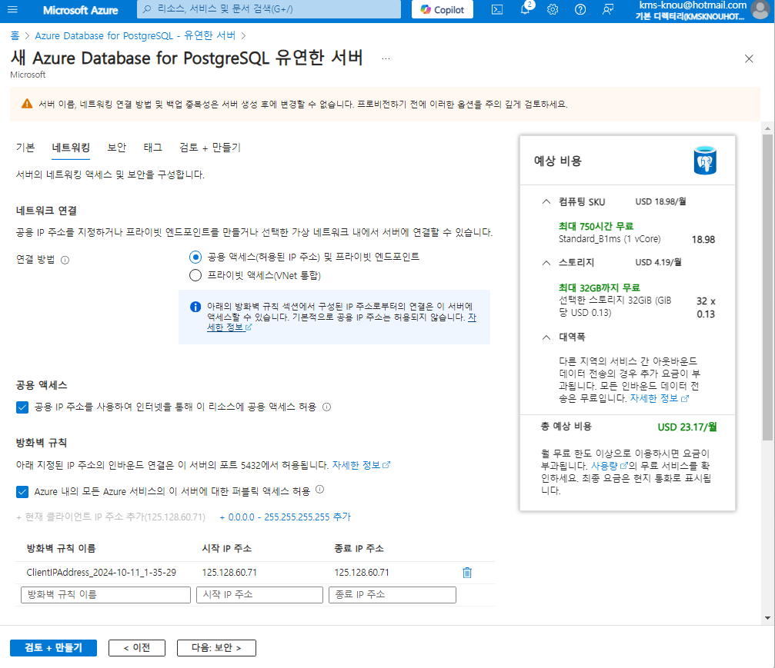
 | 검토 +  만들기  화면 | 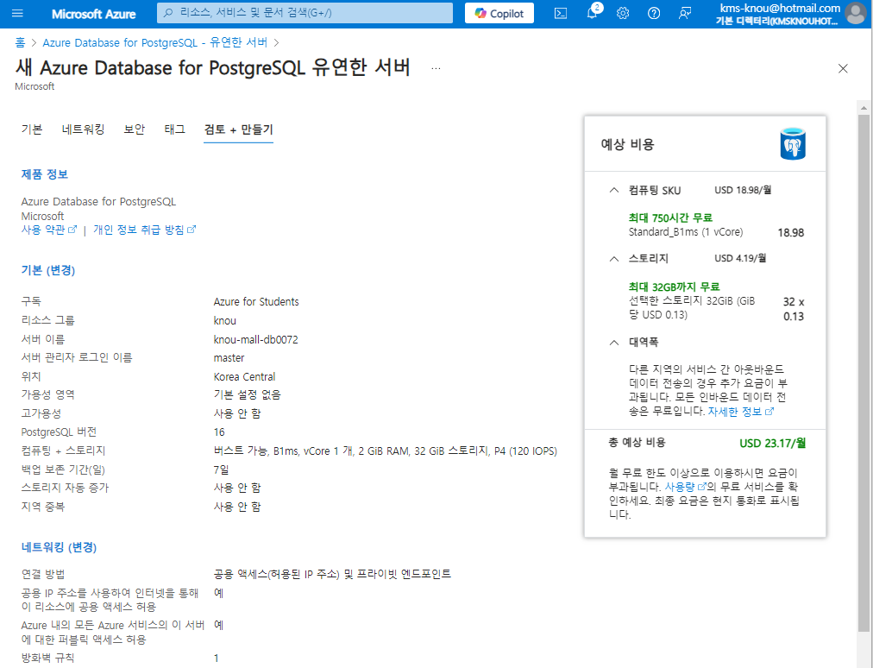
 | 배포  화면 | 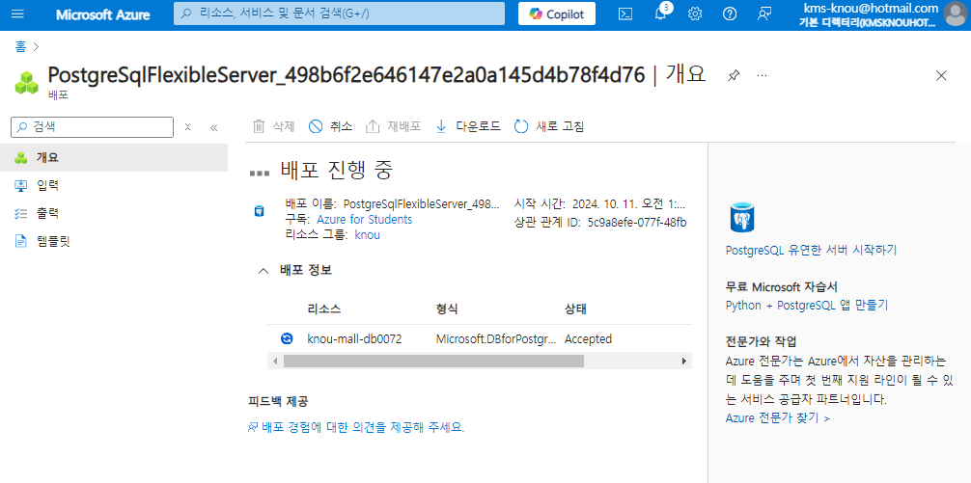
 | 네트워킹 추가 설정  화면 | [클라이언트(학습자의 단말) IP 주소를 확인할 수 있도록 캡쳐하세요]  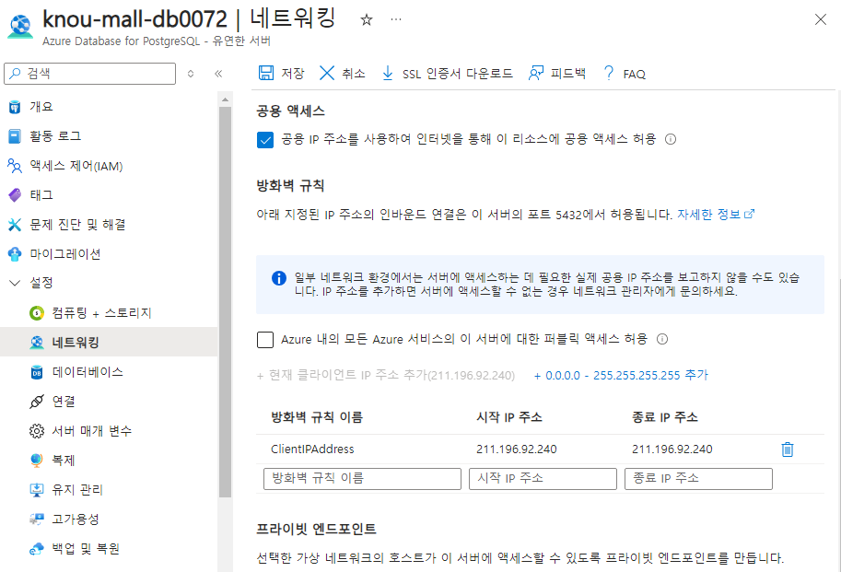
 | DBeaver  Connection  설정  화면 | 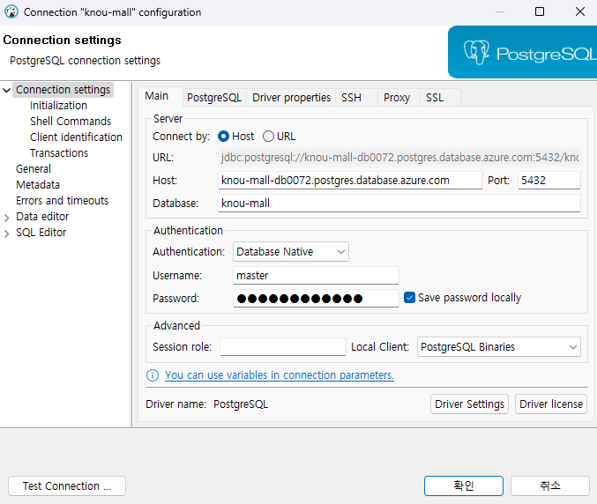
 | 스키마 생성  화면 | 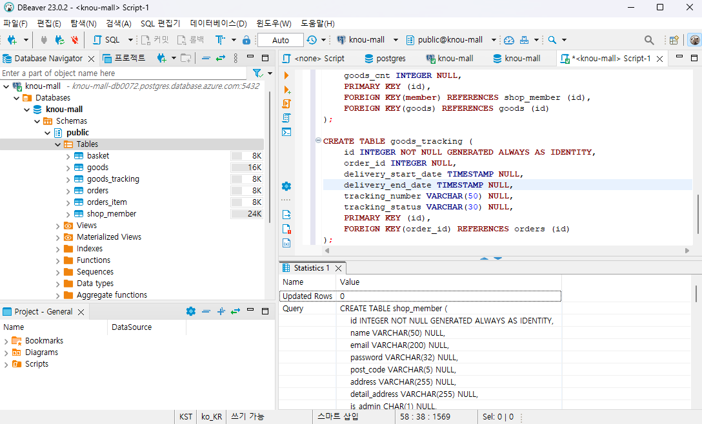
웹  서  버 | 배포  이름 | [CreateVm-canonical.0001-com-ubuntu-server-focal-2-20241010011953]
 | 고급 탭  설정  화면 | [Cloud-init에 입력한 스크립트가 보이도록 캡쳐하세요]  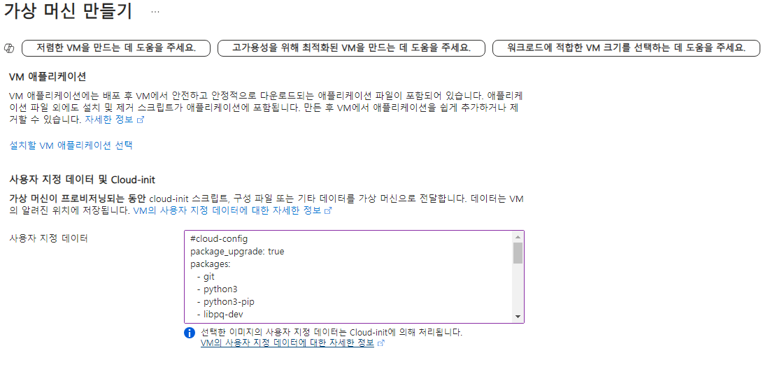
 | 배포  화면 | [가상머신의 이름을 ‘mall-vm2 + 학번끝4자리’로 생성하세요]  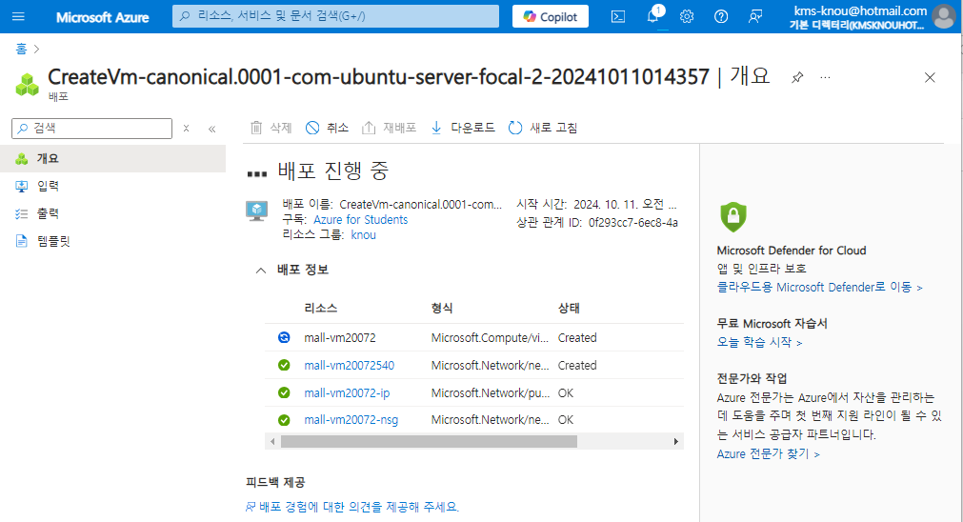
 | 배포  화면 | 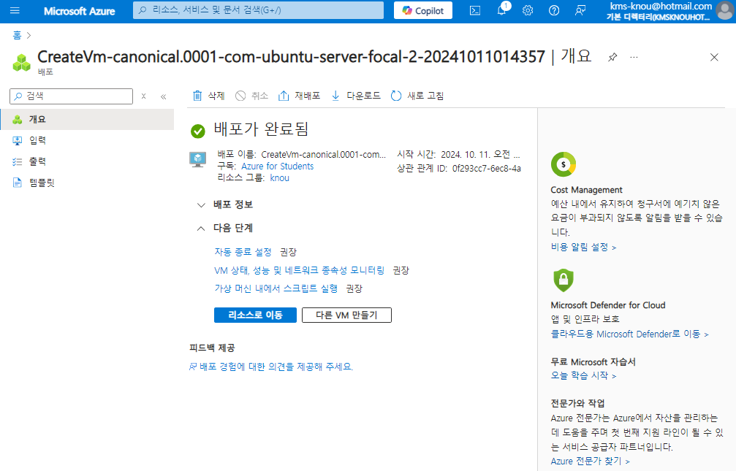
 | mall-vm2의  개요  화면 | 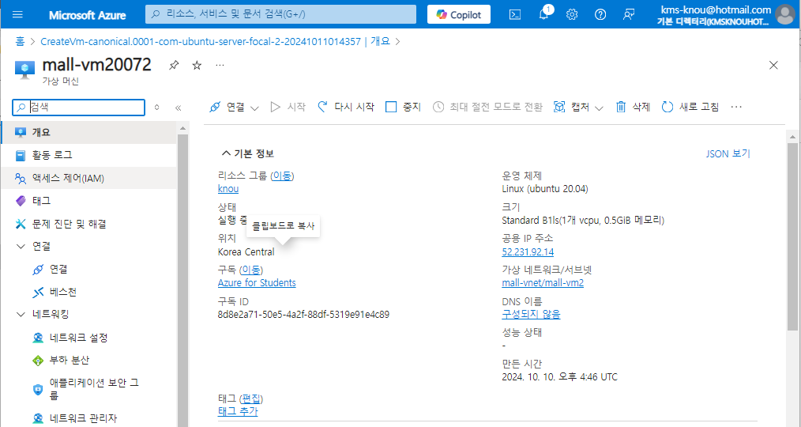
 | 웹서버 동작  화면 | [웹 브라우저를 통해 웹서버에 접속한 화면을  웹 브라우저의 주소창이 보이도록 캡쳐하세요.]  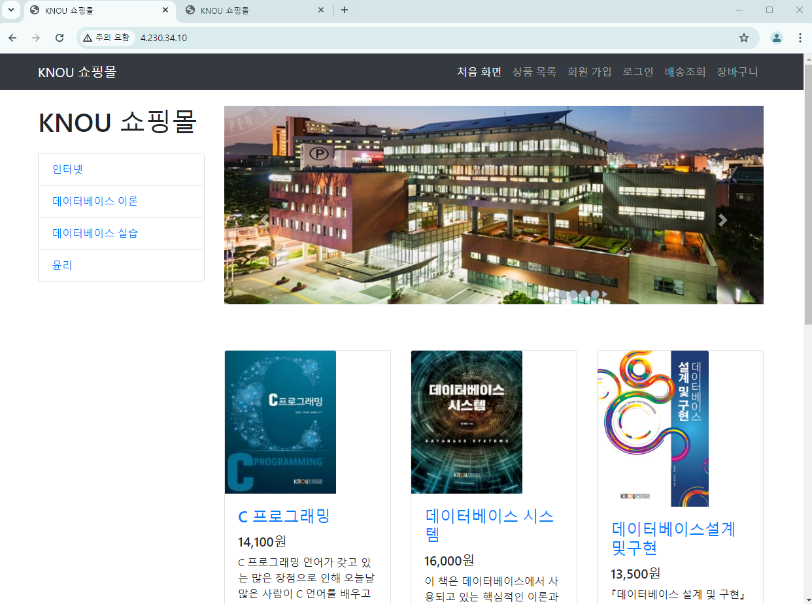
 | 웹서버 동작  화면 | 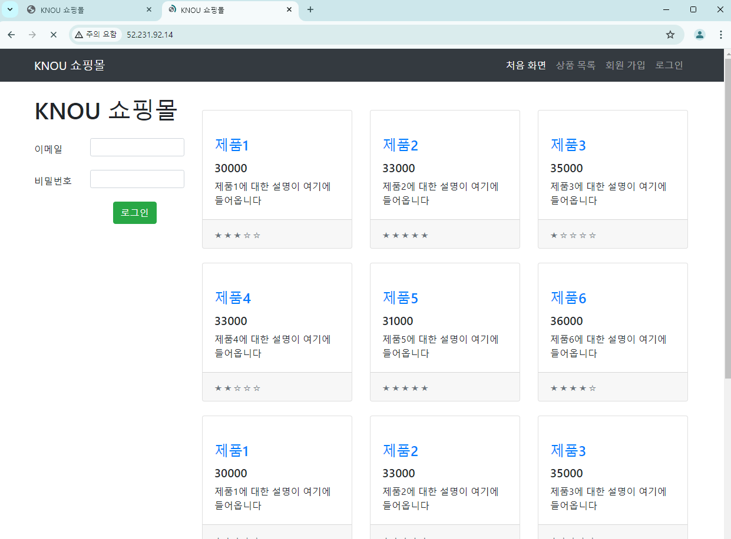
 | 웹서버 동작  화면 | [웹 브라우저를 통해 웹서버에 접속한 화면을  웹 브라우저의 주소창이 보이도록 캡쳐하세요.]  